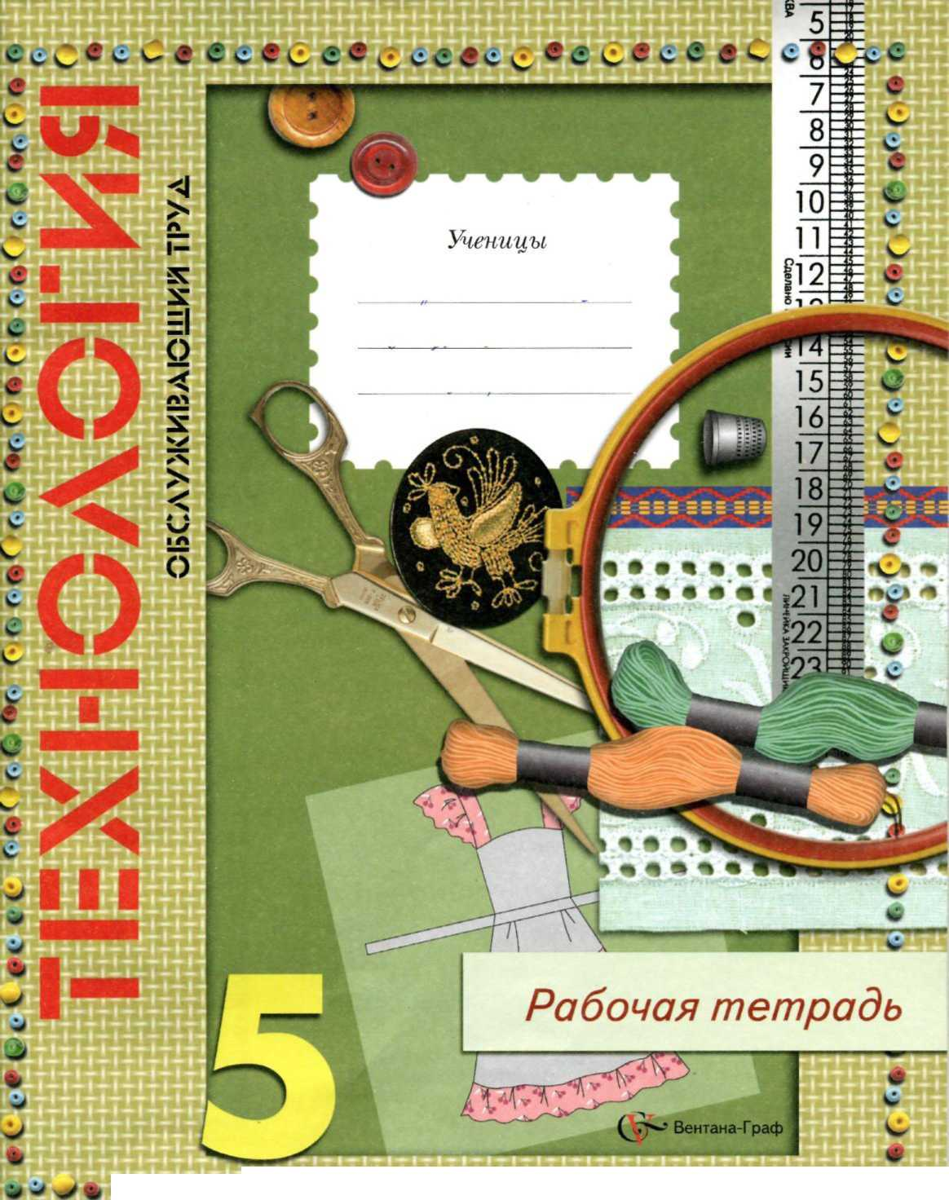

Введение

Рабочая тетрадь предназначена для того, чтобы помочь тебе в работе на уроках технологии. Она содержит различные задания в виде вопросов, схем, таблиц, кроссвордов, рисунков.

Большинство заданий требует письменного ответа, поэтому старайся формулировать свои мысли кратко и записывать их ручкой аккуратно и разборчиво в отведенное для этого место. Необходимые рисунки выполняй карандашами.

В рабочей тетради приняты условные обозначения:

***Проверь себя.***

* Задание для самостоятельного выполнения по желанию учащегося.

Памятка по культуре обслуживающего труда для учащихся

*Перед началом работы*

1. Надень фартук и косынку.
2. Проверь освещение рабочего места.
3. Подготовь рабочее место: разложи на свои места инструменты и материалы.

*Во время работы*

1. Соблюдай правила техники безопасности.
2. Выполняй работу качественно, в срок. Для этого применяй самоконтроль после каждой выполненной операции.
3. Используй в работе инструкционные карты.
4. Экономно расходуй материалы, следи за тем, чтобы было меньше отходов.
5. Следи за чистотой и порядком на рабочем месте.

*После окончания работы*

Не забывай убирать рабочее место.

Основы материаловедения

*Классификация текстильных волокон*

***Задание*** 1

Допиши предложения.

*Текстильные волокна* — это

*Натуральные волокна* — это

*Гугроскопичность —* это

***Задание*** 2

Вид

волокна

Запиши в таблицу отличительные признаки волокон.

*Отличительные признаки  
по внешнему виду на ощупь*

Лён

Хлопок

5

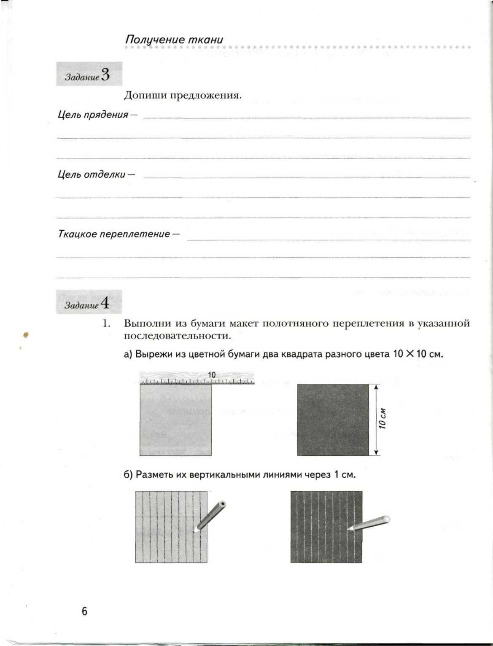

в) Проведи на одном из квадратов дополнительную горизонтальную линию, отступив от края 1 см. Разрежь квадрат на полоски до намеченной линии.

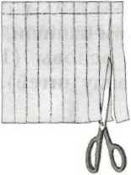

г) Разрежь второй квадрат по намеченным линиям на полоски.



д) Выполни переплетение, как показано на рисунке,  
полосок.

и подклей концы

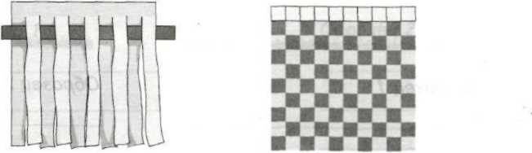

1. Оцени свою работу: насколько аккуратно, чисто и ровно выполнен макет переплетения.

***Задание***

Приклей за верхние края два образца тканей размером 5x7 см. Рядом стрелками -< >■ или | покажи направление нити основы.

Под каждым образцом напиши, по каком)' признаку ты определила направление нити основы (1 — по кромке, 2 — по степени растяжения, 3 — по виду нитей).

-

♦

1



Образец 1

Образец 2

8

***Задание*** О

Приклей за верхние края два образца тканей размером 5X7 см лицевой стороной вверх. Под каждым образцом ткани напищи, по какому признаку ты определила лицевую сторону.



Образец 1

Образец 2

***Задание***



1. Подбери самостоятельно коллекцию образцов хлопчатобумажных и льняных тканей. Этим образцам можно придать различную форму: вырезать квадраты и прямоугольники одинакового размера, составить композицию в виде букета цветов и т. д.

2 Технологи* 5ы

9

2. Приклей (прикрепи) свою работу в тетрадь.



10

***Задание*** О

1. Найди и отметь знаком «+» правильные утверждения.

|  |  |
| --- | --- |
| Лицевая сторона ткани более пушистая, чем изнаночная |  |
| На лицевой стороне ткани печатный рисунок более яркий, чем на изнаночной |  |
| На изнаночной стороне ткани рисунок переплетения более четкий |  |
| На лицевой стороне ткани рисунок переплетения более четкий |  |
| На изнаночной стороне ткани печатный рисунок более яркий, чем на лицевой |  |
| Лицевая сторона ткани более гладкая, чем изнаночная |  |

***Проверь себя.***

2*. Разгадай кроссворд.

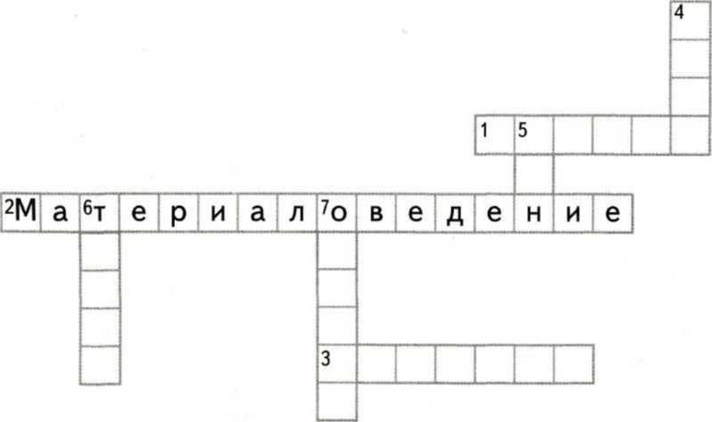

*По горизонтали*

1. Длинные волокна, покрывающие плоды хлопчатника.
2. Раздел технологии, который изучает строение и свойства материалов, используемых для изготовления швейных изделий.
3. Тонкие нити, используемые для получения пряжи и тканей.

11

*По вертикали*

1. Поперечная нить в ткани.
2. Однолетнее травянистое растение, дающее волокно того же названия.
3. Материал, который изготовляют на ткацком станке путем переплетения пряжи или нитей.
4. Нить, идущая вдоль ткани.

Оценка и комментарии учителя:

Ручные работы

Инструменты и приспособления

***Задание***

Вспомни инструменты и приспособления, применяемые при выполнении ручных работ. Заполни таблицу.

|  |  |
| --- | --- |
| Инструменты для выполнения ручных работ | Приспособления для выполнения ручных работ |
| Сантиметровая лента | Манекен |
|  |  |
|  |  |
|  | т |
| • | •  •  • •••••••••••••■«•••«•••••••••••«•••••••••«•■••а |

***Задание*** 10

Рассмотри рисунки. Под каждым рисунком подпиши, какие виды ручных работ используют при обработке данных деталей.

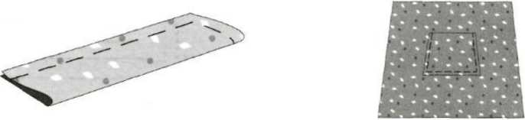

о)

*б)*

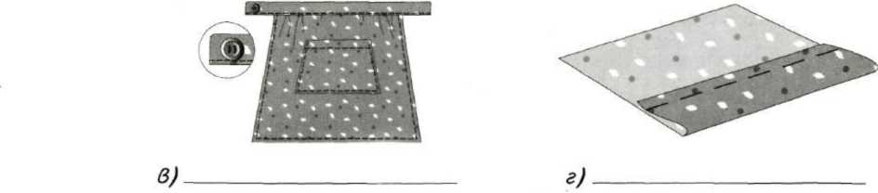

13

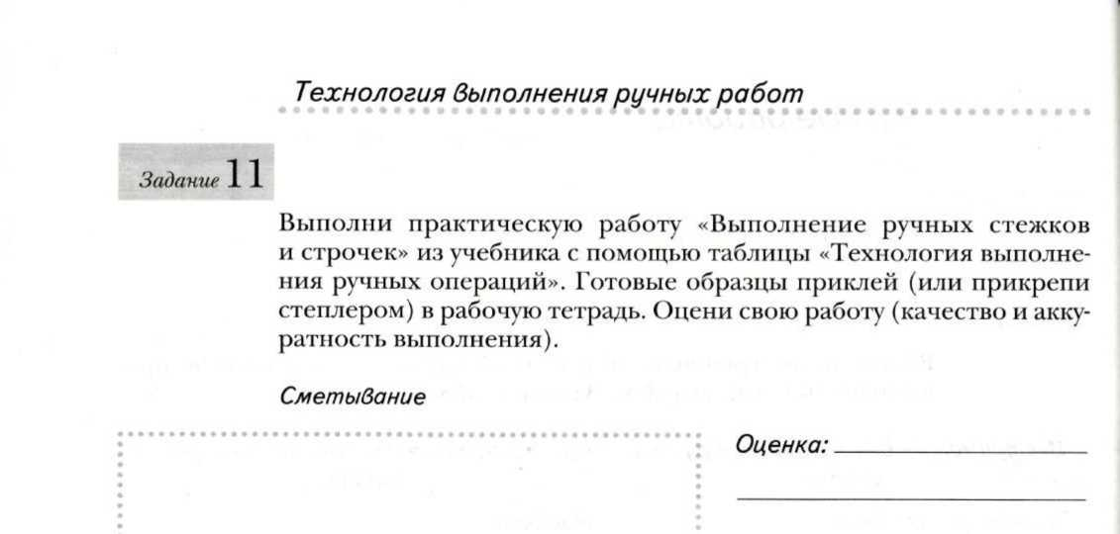

Заметывание

Оценка:

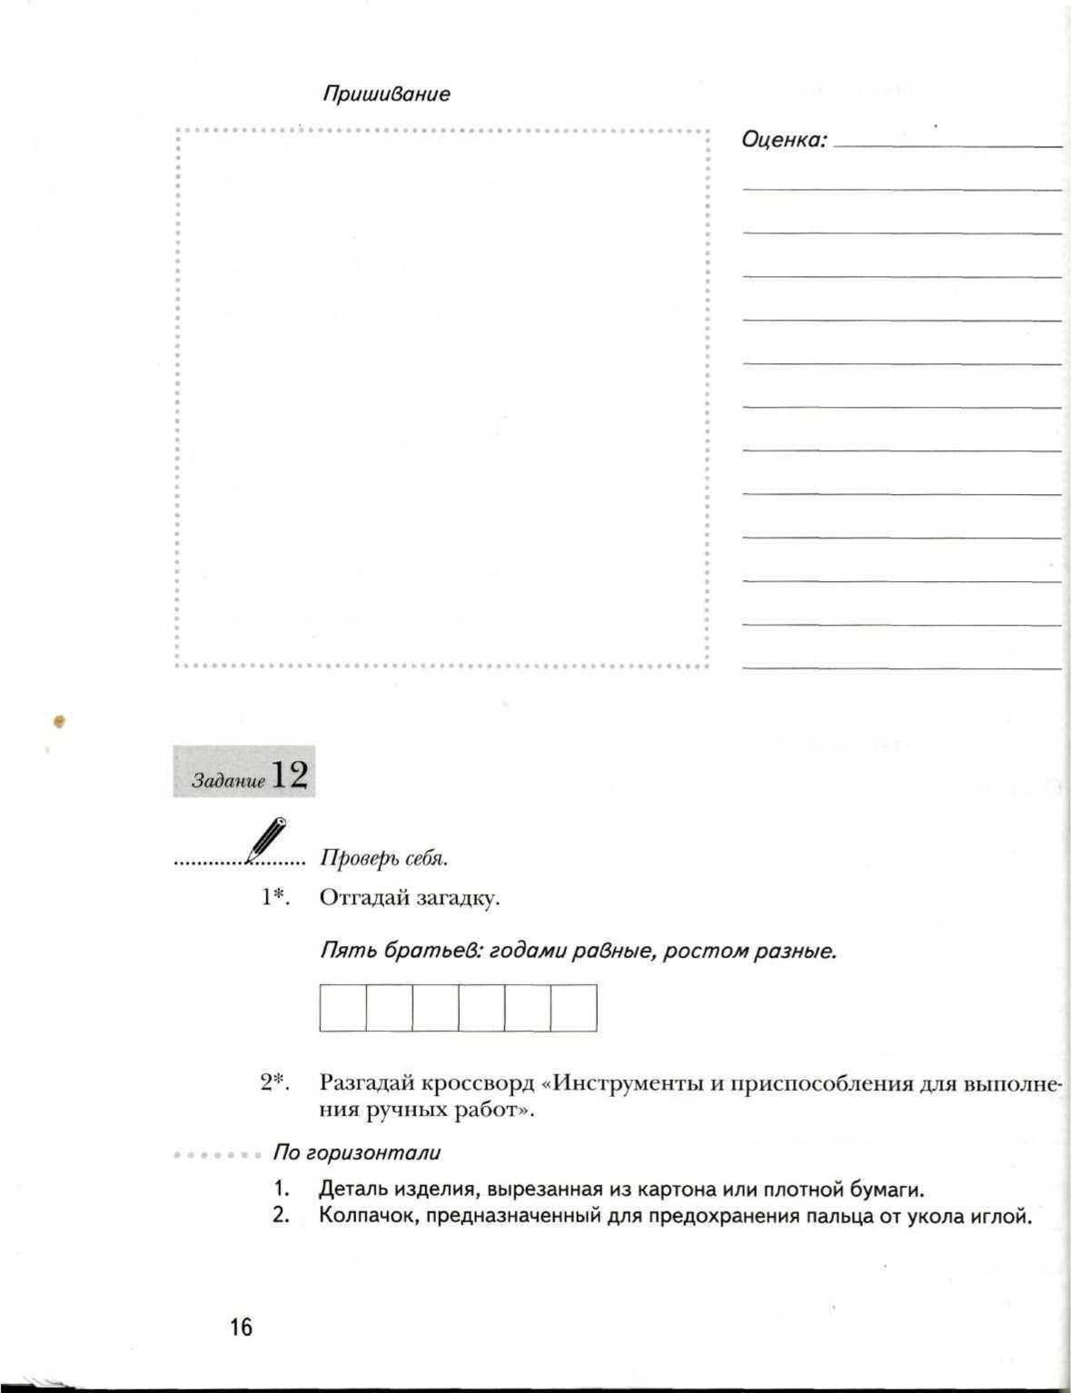

*По вертикали*

1. Инструмент для раскроя деталей одежды, отрезания концов ниток.
2. Приспособление для выравнивания углов пояса, бретели, воротника, петель, различных фигурных швов, а также для удаления ниток.
3. Приспособление для скалывания деталей.
4. Тонкий металлический стержень с заостренным концом с одной стороны и ушком — с другой.
5. Приспособление для перенесения линий и знаков с лекал из бумаги или с деталей из тонких тканей на соответствующие парные детали.

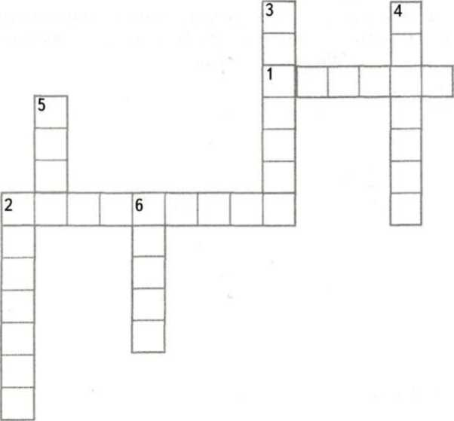

Оценка и комментарии учителя:

3- Технологи» 5кл

Основы машиноведения

Бытовая швейная машина



1. Ответь на вопрос.

С каким приводом скорость выполнения машинной строчки на бытовой швейной машине будет больше — с ручным, ножным или электрическим? Объясни почему.

2*. Отгадай загадку.

*В комнате у бабушки верная лошадка. Сколько б ни пахала, а на пашне* — *гладко. Как бы ни спешила, а стоит, как башня,*

*Но зато под нею быстро едет пашня.*



***Задание***

14

Обозначь на рисунке цифрами и напиши  
названия основных деталей швейной машины.

соответствующие

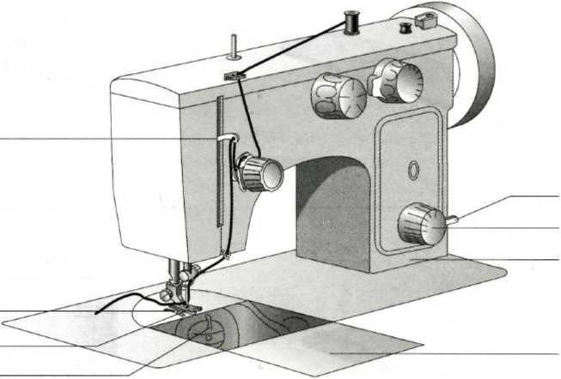

1.

2**.**

3.

4.

5.

6**.**

7.

8**.**

19

■

Подготовка к выполнению машинных работ

***Задание***

15

Рассмотри рисунки. Под каждым рисунком напиши, какой вид ма­шинных работ используют при обработке данных деталей.

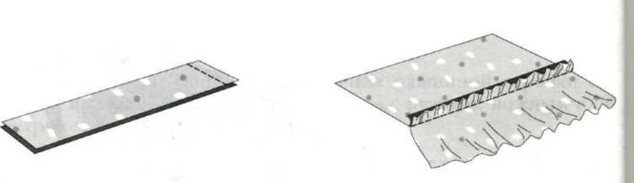

а)

б)

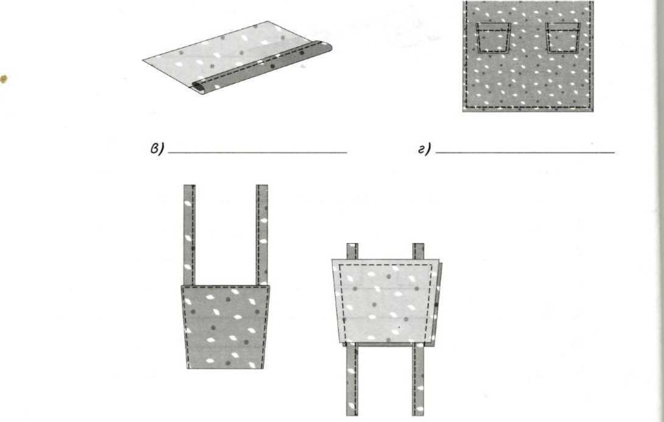

*д)*

20

***Задание***

16

Выполни практическую работ)' «Выполнение машинных строчек» из учебника. Готоный образец с видами машинных строчек приклей (или прикрепи степлером) в рабочую тетрадь.

21

2. Оцени качество строчек.

Оценка:

Виды машинных швов

***Задание***

17

Выполни практическую работу «Выполнение машинных швов» с помощью таблицы «Виды машинных швов» из учебника. Готовые образцы приклей (или прикрепи степлером) в рабочую тетрадь. Оцени свою работу (качество строчки, ширина шва, аккуратность выполнения).

*Стачной шов вразутюжку*

Оценка:

*• • \**

• 9 • •

Стачной шов взаутюжку

Оценка:

*Накладной шов с открытыми срезами Оценка:*

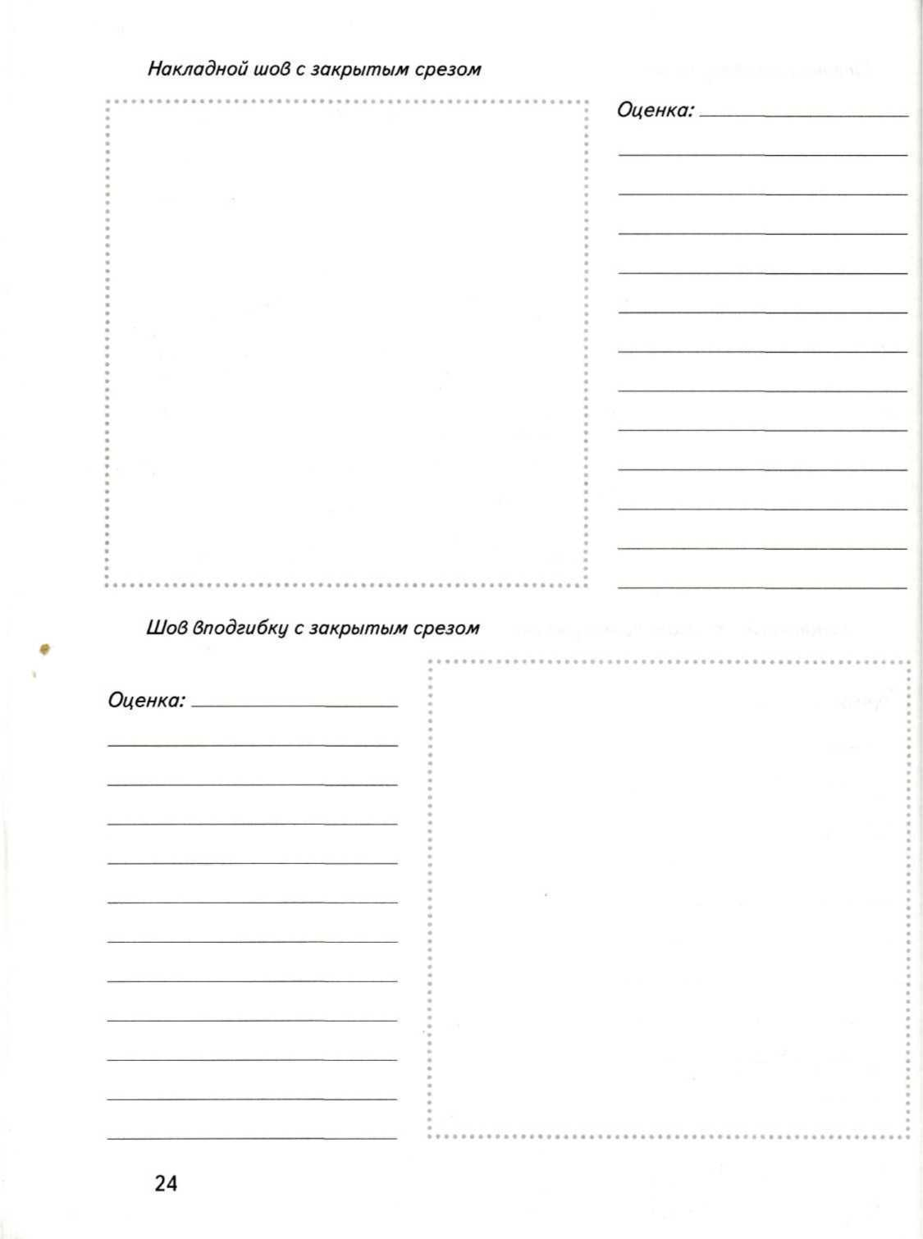

Влажно-тепловые работы

***Задание***

18

Рассмотри рисунки. Под каждым рисунком подпиши, какие виды влажно-тепловых работ используют при обработке данных деталей.

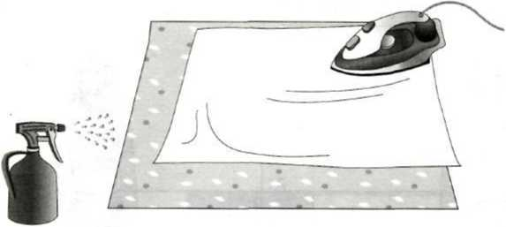

д)

Оценка и комментарии учителя:

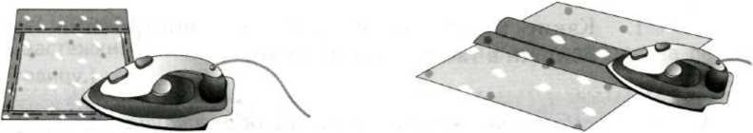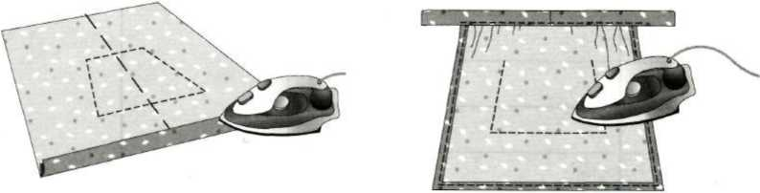

Технология изготовления швейного изделия (фартука)

Снятие мерок для построения чертежа выкройки

***Задание*** 19

1. Какие мерки необходимы для построения чертежа фартука? Запиши в таблицу свои мерки.

*кг , .. п* *», п е: Результаты измерении*

*№ п /п Название мерки Условное обозначение .*

*(мои мерки), см*

1. Напиши на рисунке названия основных линий, необходимых для построения чертежа фартука.

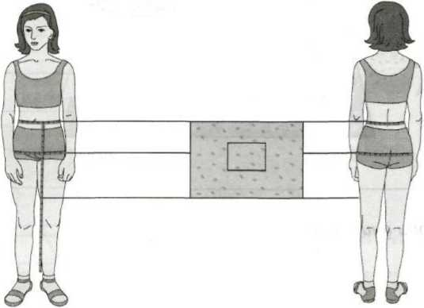

26

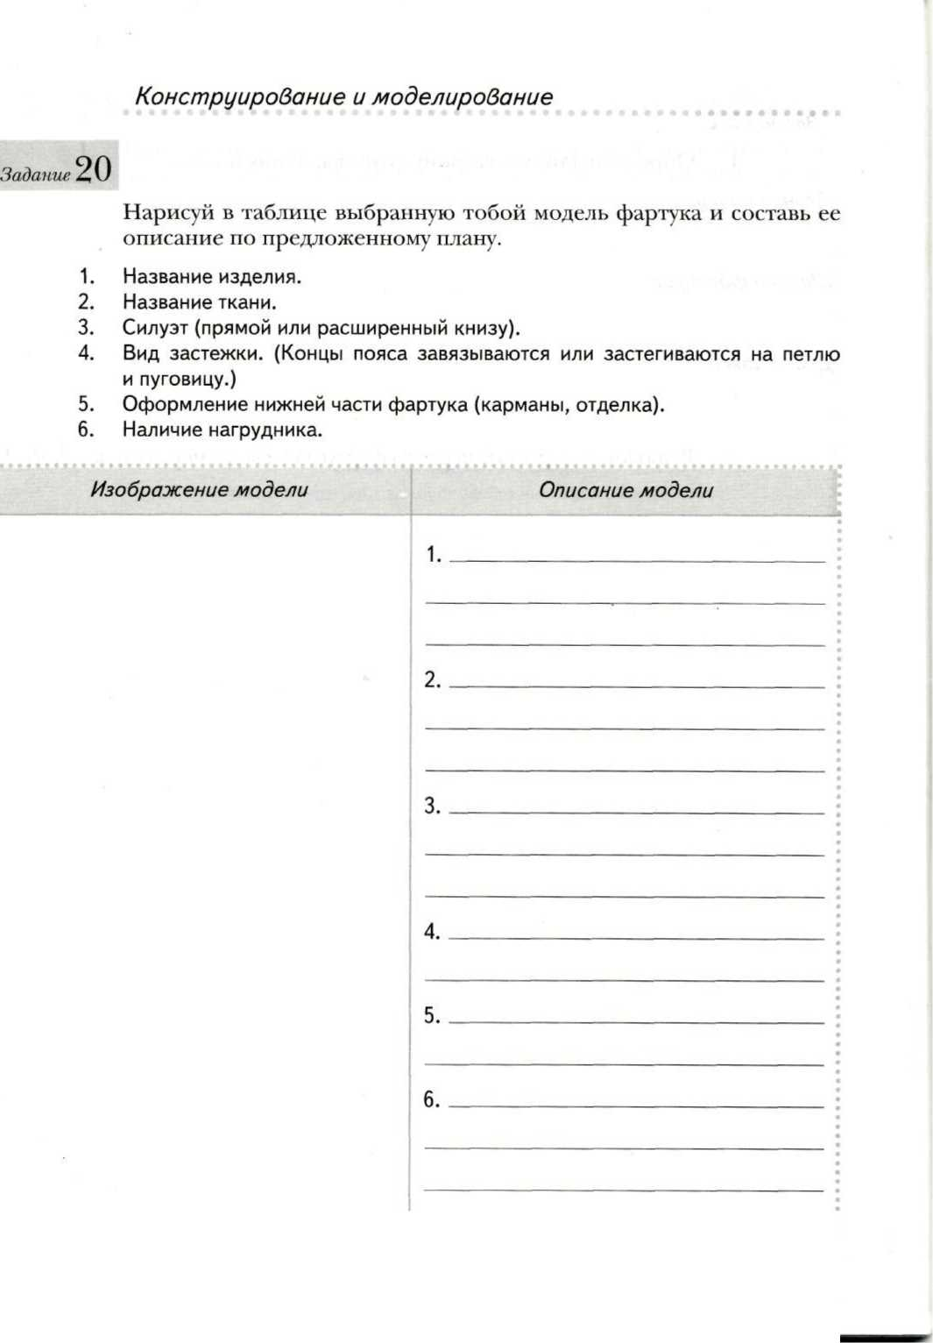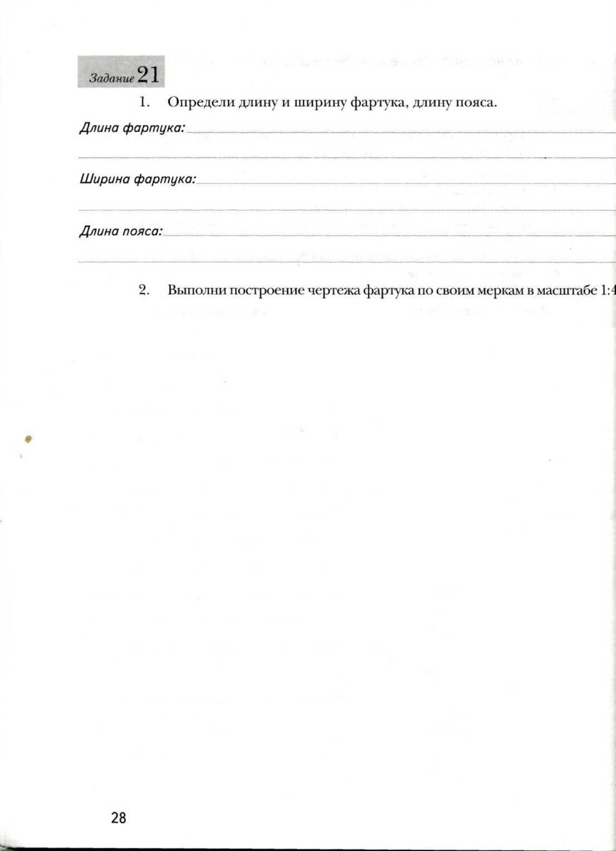

***Задание***

,22

1. Выполни моделирование фартука на основе построенного чертежа в соответствии с выбранной моделью на цветной бумаге и приклей образец в рабочую тетрадь.

***К..*** ***Проверь себя.***

2*. Разгадай кроссворд «Конструирование».

*По горизонтали*

1. Величина, прибавляемая к выкройке изделия на обработку.
2. Специалист, занимающийся разработкой эскиза модели с учетом направ­ления моды в одежде.
3. Построение чертежа выкройки изделия.

*По вертикали*

1. Процесс изменения чертежа выкройки в соответствии с выбранной моделью.
2. Часть строчки.
3. Место соединения двух или нескольких деталей строчкой.
4. Ряд повторяющихся стежков на ткани.
5. Материал, который используется для соединения

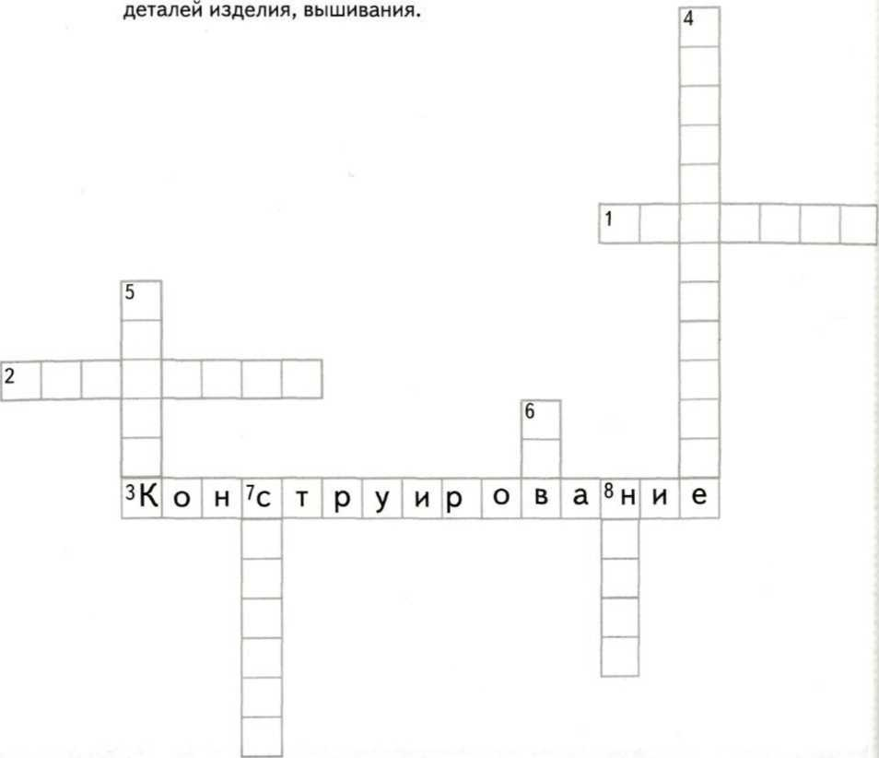

30

Технология изготовления фартука на поясе



Проставь в таблице цифрами правильную последовательность раскладки деталей выкройки фартука на ткани и раскроя изделия.

|  |  |
| --- | --- |
| Содержание операции | Последовательность  выполнения |
| Разложить детали выкройки на ткани, учитывая направление долевой нити на выкройках и направление долевой нити в ткани |  |
| Приколоть булавками детали выкройки к ткани |  |
| Сложить ткань пополам, «лицом к лицу», с учетом направления долевой нити |  |
| Отметить величины припусков на швы |  |
| Обвести контуры деталей выкройки. Отметить контрольные метки (середина деталей, складки) |  |
| Раскроить фартук |  |
| Наметить месторасположение кармана |  |
| Перенести линии с одной детали на другую |  |
| Отколоть детали выкроек от вырезанных деталей кроя. Сколоть детали кроя булавками |  |

*Оценка и комментарии учителя:*

I

Технология изготовления изделий из лоскутов

Технология изготовления прихватки из лоскутов

***Задание***

24

Выполни практическую работу «Изготовление прихватки» из учеб­ника. Эскиз и шаблоны деталей прихватки приклей в тетрадь. Оце­ни изделие по следующим критериям: подбор тканей, ниток, отде­лочных материалов, фурнитуры; качество строчек, аккуратность выполнения.

Эскиз и шаблоны прихватки



Проставь цифрами в правой колонке таблицы технологическую последовательность изготовления прихватки из лоскутов.



Наименование операции

Раскрой

Последовательность  
выполнения операции

Подбор тканей и ниток

Изготовление прихватки Составление эскиза Изготовление шаблонов

***Проверь себя.***

3*. Разгадай кроссворд «Лоскуток»

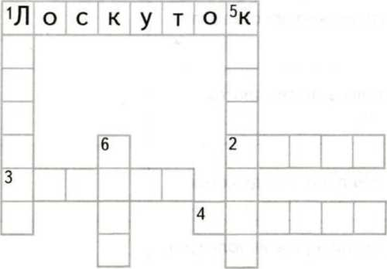

*По горизонтали*

1. Остатки, обрезки тканей, которые используют для изготовления изделий.
2. Тонко скрученная пряжа.
3. Плотная бумага.
4. Образец, по которому можно изготовить несколько одинаковых деталей. По вертикали
5. Планка для вычерчивания прямых линий, для измерений, вычислений.
6. Приспособление для рисования, письма.
7. Электрический прибор для утюжения тканей, белья.

34



Технология вышивания

Технологическая последовательность вышивания

***Задание***

26

Выполни практическую работу «Перевод рисунка на ткань» из учебника. Образец прикрепи в тетрадь. Оцени качество, используя данные самоконтроля, указанные в учебнике.

Образец с переведенным рисунком

.

■

'

:

!

Оценка:

36



Технология выполнения простейших ручных швов

***Задание***



Выполни практическую работу' «Изготовление метки (монограм­мы)». Образец прикрепи в тетрадь. Оцени свою работу, используя данные самоконтроля, указанные в учебнике.

Образец метки (монограммы)



Оценка:

37

***9***

***Задание***

28

Выполни практическую работу «Изготовление образца шва „за иголку11». Образец прикрепи в тетрадь. Оцени свою работу, исполь­зуя данные самоконтроля, указанные в учебнике.

*Образец шва «за иголку»*

|  |  |
| --- | --- |
|  | 1  :|  «1 ' 1 |
| Оценка: | |
|  | |
| * | |
|  | |
| Задание 29  1*. Допиши в таблице соответствующие определения и термины. | |
| I*!:  Термин | Определение |
| %  •  •  •  •  • | Чередование повторяющихся элементов или группы элементов узора |
| •  Мулине  • |  |
| •  •  •  •  • | Лист прозрачной белой бумаги |
| •  Копирование |  |
| •  • | Обозначение принадлежности данного предмета или одежды определенному лицу |
| •  Монограмма |  |

38

1. Увеличь рисунок в полтора раза.

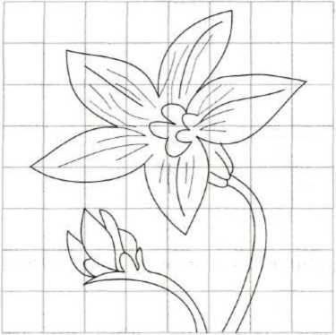

***Задание***

30

1. Рассмотри рисунки с изображением названия швов под каждым рисунком.

ручных швов. Подпиши

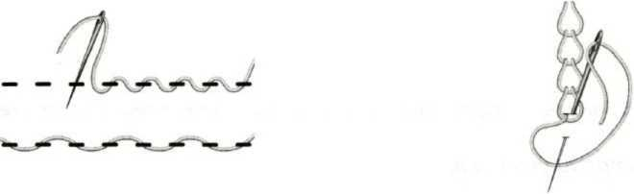

Шов

*Шов*

39

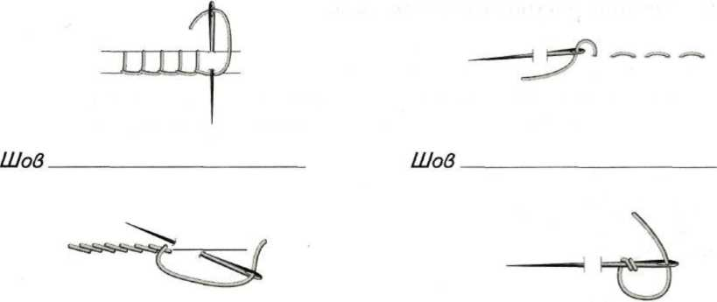

Шов Шов

2*. Разработай и изобрази свой шрифт (алфавит) для вышивания мет­ки или монограммы.



Ремонт одежды

1. Напиши, приходилось ли тебе самостоятельно ремонтировать свою одежду. Если да, то в чем заключался ремонт и каким способом ремонта ты пользовалась.

Уход за одеждой

Ремонт одежды

31

***Задание***

1. Заполни схему, указав в ней основные способы ремонта одежды

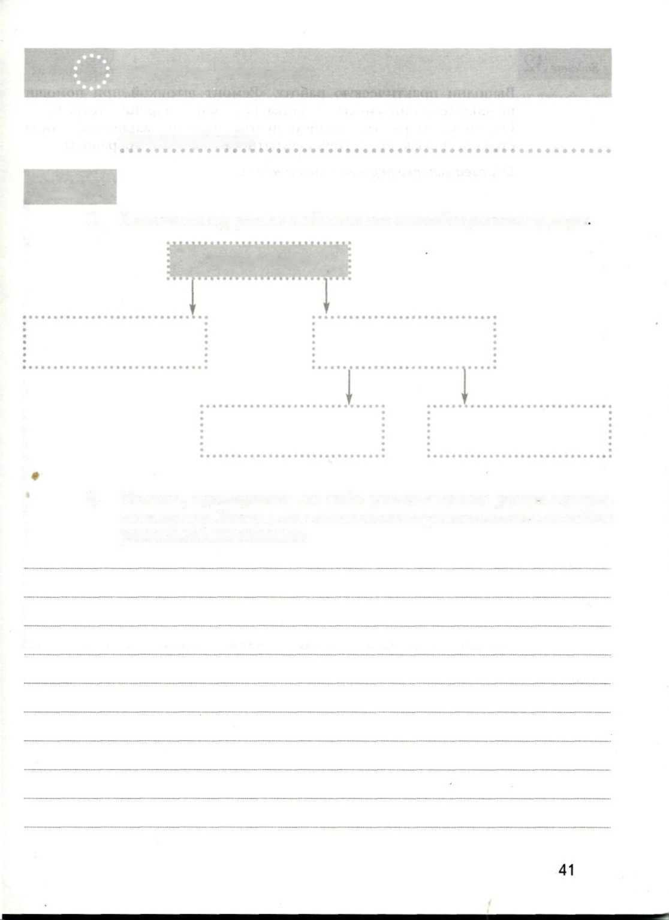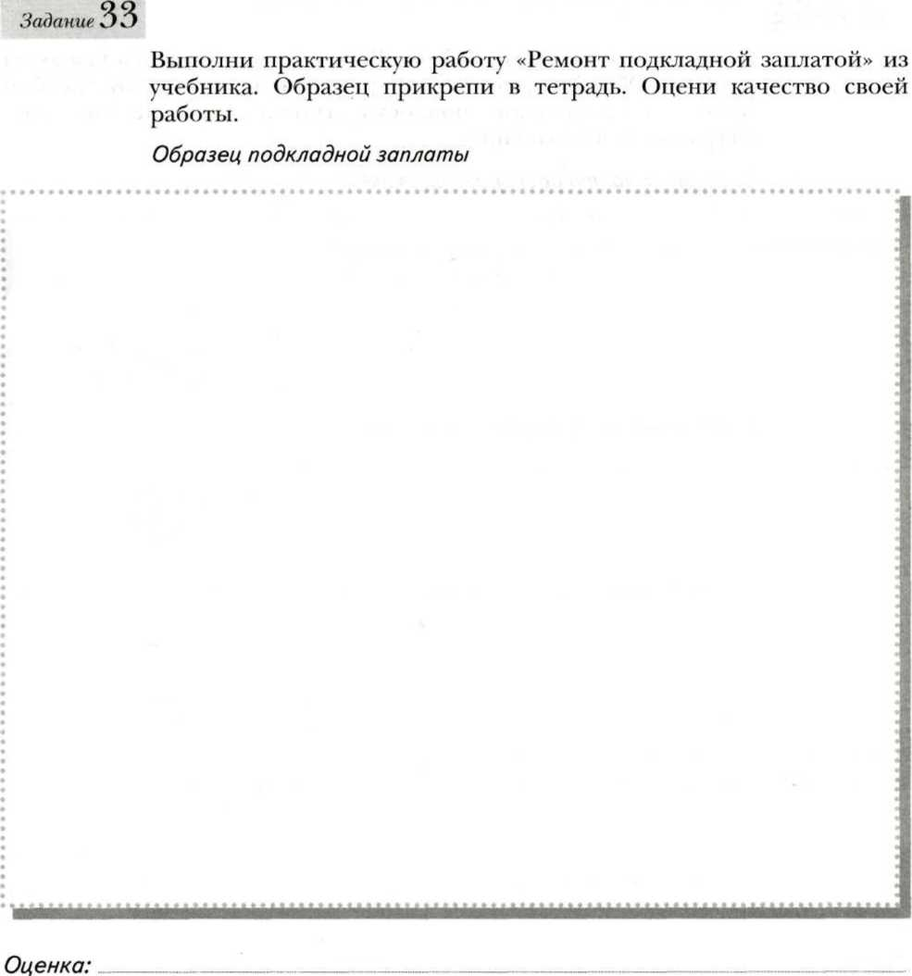

***Задание*** *С*

Выполни практическую работу «Ремонт распоровшихся швов» из учебника. Образец прикрепи в тетрадь. Оцени свою работу: подбор ниток, длина стежков, ровность строчки, наличие закрепок, аккуратность выполнения.

*Образец ремонта распоровшихся швов*



Оценка:



Уход за одеждой из хлопчатобумажных и льняных тканей

Задание

35

1. Заполни пропуски в таблице.

Символ Значение символа

|  |  |
| --- | --- |
|  | Изделие можно кипятить. Машинная стирка не требует особой осторожности |
| у-У-у |  |
|  | Утюжить при температуре не выше 200 С |
| ® |  |
|  | Можно отбеливать средствами, содержащими хлор |
| в |  |

2. Выбери из своего гардероба изделие с маркировочной лентой. Рас­смотри символы на ней. Заполни таблицу «Значение символов на моей одежде».

|  |  |
| --- | --- |
| Символ | Й&*»ЧА' » .:W*  Значение символа |
|  |  |
|  |  |
|  |  |

45



|  |  |  |
| --- | --- | --- |
| ’ ’ ’ v-V-!- •?уу • /у■ •;.•;у Символ | | Продолжение таблицы Значение символа |
|  | | •  " •  •  • |
|  | | . |
|  | | « |
|  | | 3 |
| 3. Напиши, как нужно ухаживать за твоим изделием. | | |
|  | | |
|  | | |
|  | | |
|  | | |
|  | | |
|  | | |
|  | | |
| Задание 3G |  | |

Какие швы, изученные в разделе «Технология вышивания», используют для ремонта одежды?

2. Найди правильные утверждения и отметь их знаком «+».

|  |  |
| --- | --- |
| Перед началом стирки необходимо рассортировать грязные вещи по видам ткани, цвету и степени загрязненности |  |
| Изделия из хлопчатобумажных и льняных тканей стирают вместе с другими |  |
| Цветное и белое белье стирают одновременно | •  • |
| Выстиранные вещи и белье лучше сушить дома | •  •  ■ |
| Чтобы высушить изделие, его выворачивают на изнаночную сторону | • |
| Нельзя чистить одежду, не ознакомившись с ярлыком, пришитым к изделию |  |
| Прикреплять выстиранное изделие к веревке за швы нельзя, чтобы оно не деформировалось |  |
| Белье утюжат сухим | • |
| Любые вещи следует хранить в чистом виде |  |

Оценка и комментарии учителя:

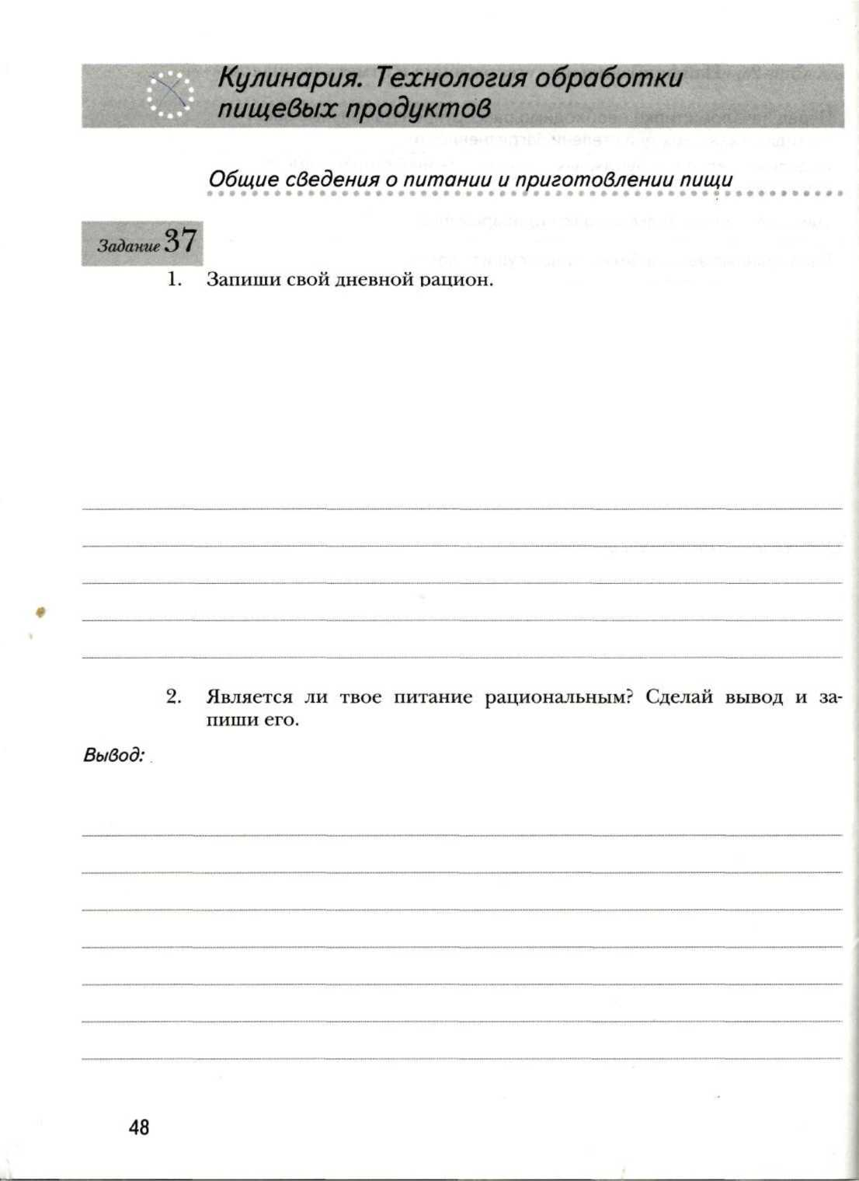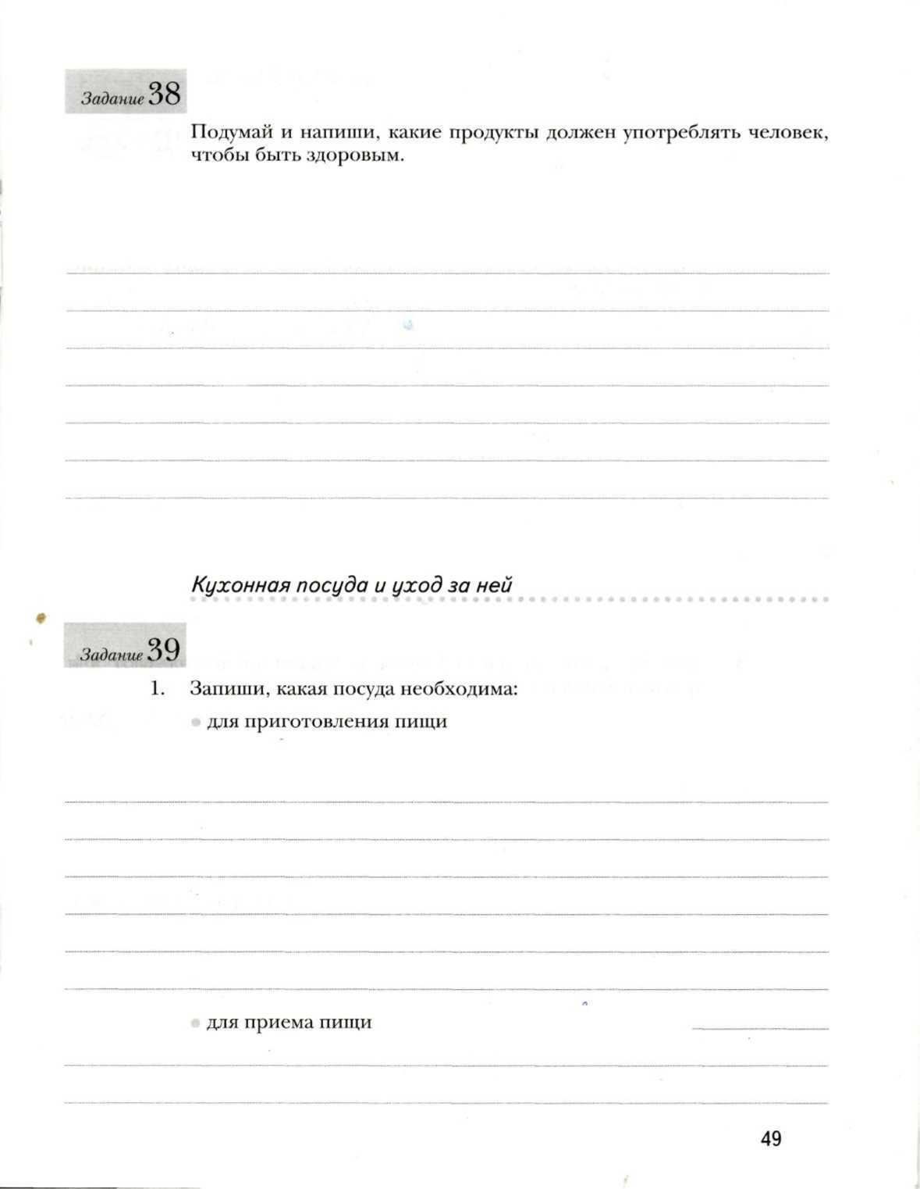

2. Напиши, какие электроприборы, облегчающие приготовление пищи, ты знаешь.

1. Запиши, какие приспособления и инвентарь используют для

ППИГПТПНЛРНИЯ пиши

Овощи в питании

***Задание*** 40

Определи, к какой группе относятся данные овощи, и заполни таблицу.

|  |  |
| --- | --- |
| • « tl.iJJ-llJ 11.L1 M l 1.1-1 1.1.1 t ' t. LllTL  Названия овощей  ш | Группа овощей  К |
| •  Салат, щавель, латук, кресс-салат, шпинат | л |
| Укроп, петрушка, эстрагон, анис, кориандр, мята перечная  •  • | » |
| Картофель, топинамбур (земляная груша)  •  • | Г 71 |
| •  Капуста: бело- и краснокочанная, цветная, брюссельская, кольраби  • |  |
| Горох, фасоль, бобы, соя |  |
| Томаты, баклажаны, перец сладкий |  |
| Лук репчатый, чеснок, лук-порей | 1 |
| Свекла, морковь, репа, редис, хрен |  |
| Огурцы, тыква, кабачки, патиссоны  • |  |

Классификация овощей: корнеплоды, клубнеплоды, капуста, тык­венные, бобовые, пасленовые, листовые, луковичные, пряно-вкусовые.

Первичная обработка овощей

***Задание***

41

1. Проведи исследование. Выбери овощ и определи его доброкачест­венность. Результаты запиши в таблицу.

|  |  |  |  |
| --- | --- | --- | --- |
| щ  Показатель  качества | Характеристика  показателя  качества | Характеристика данного овоща | ИЙ1ЙШШЁ1  Заключение  экспертизы  ШЯШ ш - |
| Цвет |  |  | •| |
| Запах |  |  |  |
| Консистенция (степень плотности) |  |  |  |

2. Сделай вывод о пригодности овоща.

Вывод:



Рассмотри рисунки. Подпиши каждый этап первичной обработки овощей.

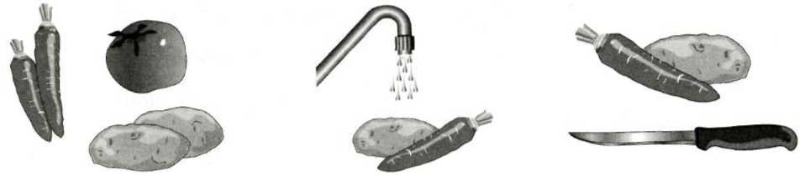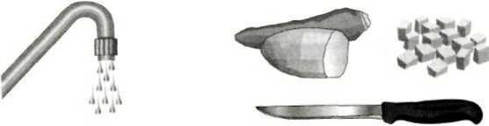

Важно! От вида нарезки зависит продолжительность тепловой обработки овощей, поэтому необходимо следить, чтобы овощи были нарезаны одинаково.

1. Перечисли способы нарезки овощей.

si 2. Зарисуй и подпиши способы нарезки овощей

54

***Задание***

Напиши, как нарезают картофель для приготовления следующих блюд.

Картофель жареный

Суп овощной ,

Винегрет

Картофель во фритюре

Приготовление блюд из свежих овощей

***Задание***



Допиши пропущенные этапы технологии приготовления салатов из свежих овощей.

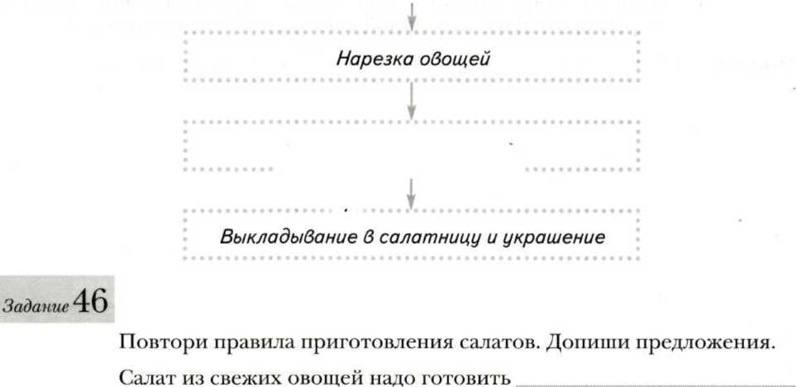

Все продукты должны пройти

Нельзя соединять теплые и холодные овощи, так как

Нельзя заранее готовить и хранить салаты, потому что

Следует соблюдать сроки хранения салатов в холодильнике:

***Задание*** 47

1. Запиши понравившийся тебе рецепт приготовления салата из сырых овощей из кулинарной книги или со слов родителей.

Рецепт:

2. Составь технологическую карту приготовления выбранного тобой салата и приготовь его.

Технологическая карта

***Название блюда***

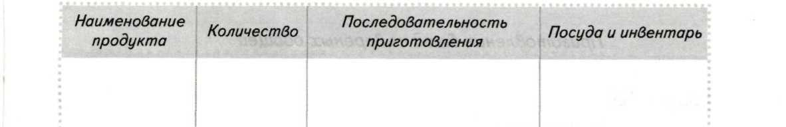

57

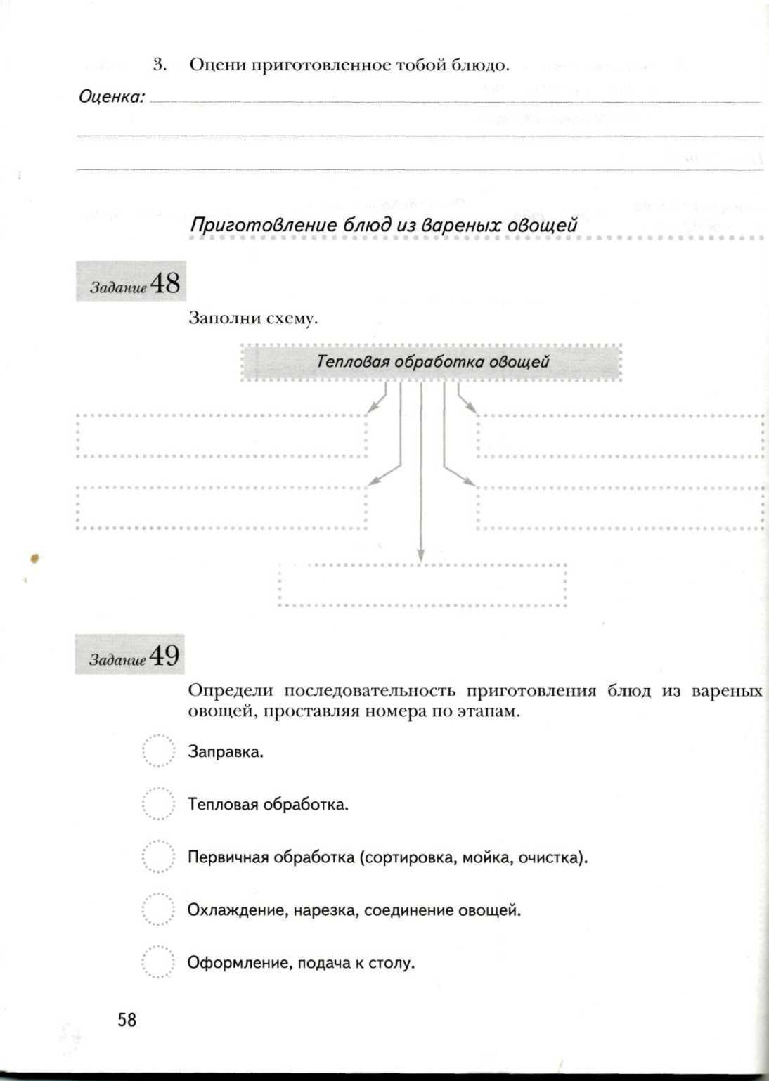

***Задание***

50

Перечисли, какую посуду и инвентарь используют для приготовле­ния блюд из овощей.

51

1. Запиши поправившийся тебе рецепт приготовления салата из  
вареных овощей из кулинарной книги или со слов родителей.

***Задание***

Рецепт:

59

2. Составь технологическую карту приготовления выбранного тобой салата из вареных овощей и по ней приготовь свое блюдо.

Технологическая карта

***Название блюда***

Наименование

продукта

Количество.

Последовательность

приготовления

*Посуда и инвентарь*

60

1. Учитывая требования к качеству и оформлению готовых блюд (см. учебник), продегустируй приготовленное тобой блюдо. Результаты отрази в таблице.

|  |  |  |  |
| --- | --- | --- | --- |
| Наименование  показателя  качества | Характеристика  показателя  качества | Характеристика  приготовленного  блюда | Заключение  дегустаторов |
| Вкус |  |  |  |
| Цвет |  |  |  |
| Запах |  |  |  |
| Консистенция |  |  | я  * |
| Внешний вид |  |  |  |

*Оценка и комментарии учителя:*

4. Сделай вывод о качестве приготовленного блюда.

*Вывод*.

*Блюда из яиц*

52

***Задание***

Внимательно рассмотри рисунки. Определи по положению яйца

в воде его свежесть (свежее, недостаточно свежее, недоброкачест­

венное) и подпиши рисунки

53

***Задание***

Ответь на вопросы

Сколько времени необходимо, чтооы приготовить яйцо «в мешочек»:

Как называется спосоо варки яйца, если белок свернулся наполови­

ну, а желток не свернулся.-'

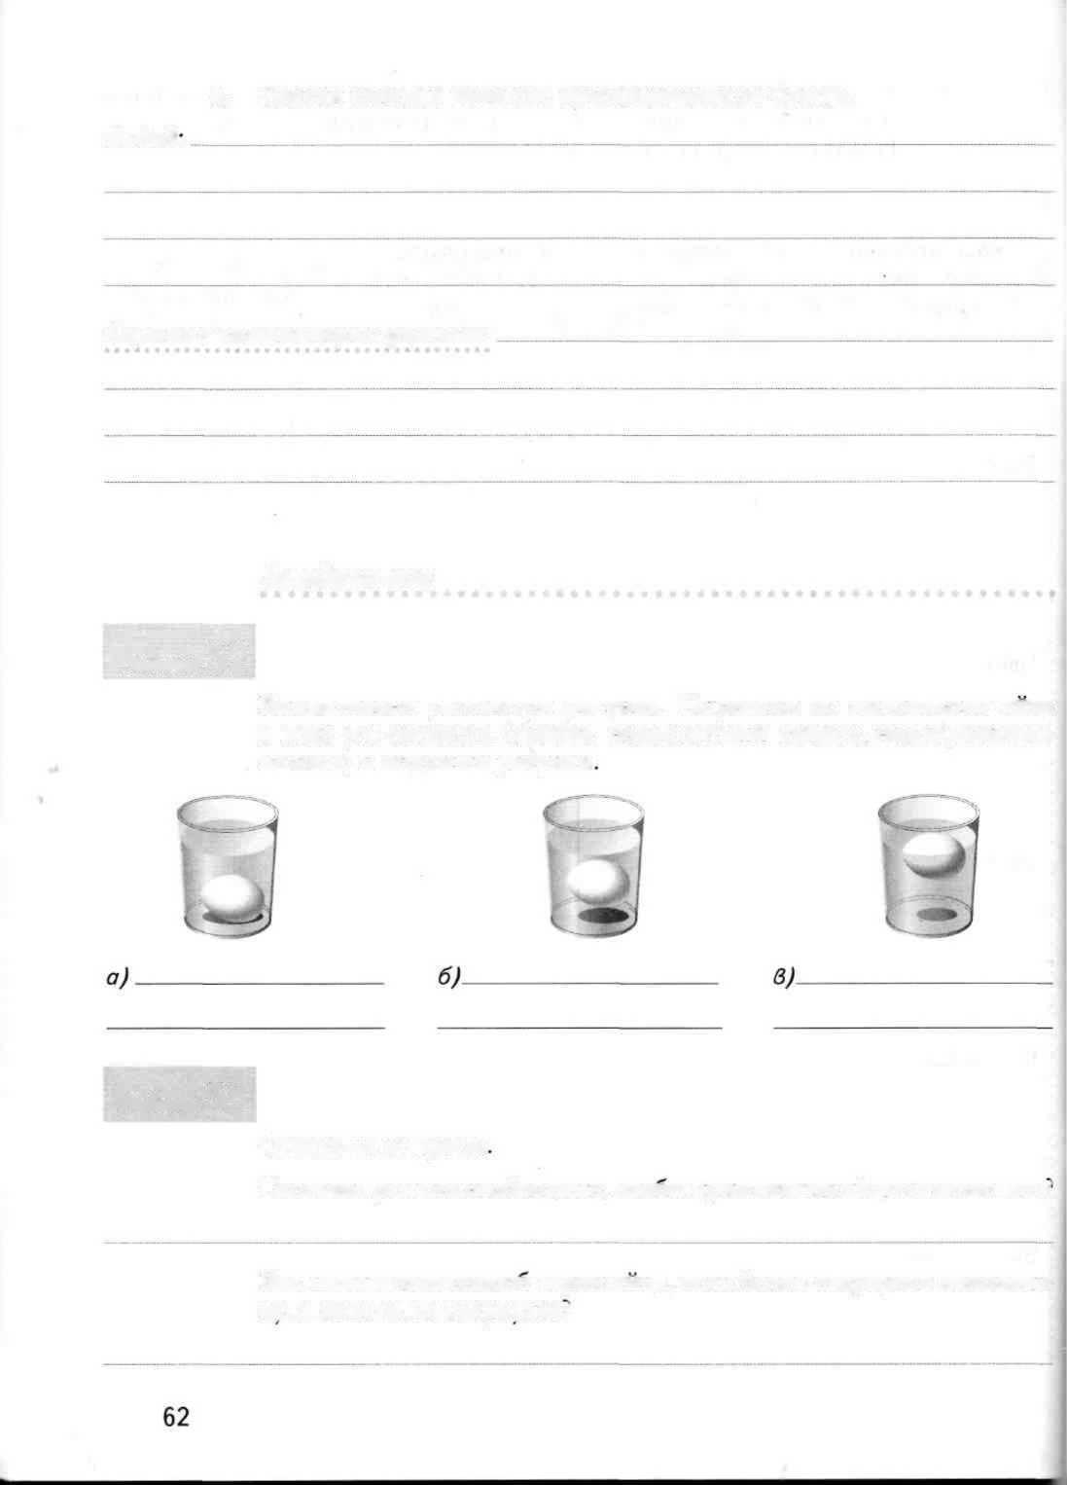

Ты решила приготовить салат, в который входят яйца. Каким спо­собом необходимо приготовить яйца и сколько времени понадобит­ся для этого?

***Задание*** 54

1. Запиши поправившийся тебе рецепт приготовления блюда из яиц из кулинарной книги или со слов родителей.

*Рецепт:*

63

1. Составь технологическую карту' приготовления выбранного тобой блюда из яиц и приготовь его.

Технологическая карта

***Название блюда***



64

3. Оцепи приготовленное тобой блюдо.

Оценка:

Бутерброды

***Задайие*** 55

Перечисли, какие продукты можно использовать для приготовле­ния бутербродов.

***Задание*** 56

Заполни пустые ячейки схемы.

Бутербродt

.VVfW MIIIPIIIIJI

|  |  |  |
| --- | --- | --- |
|  | |  |
| , | .. | |

*Холодные  
и горячие*

*Закусочные*

*Простые  
и сложные*

65

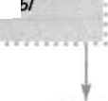

***Задание*** 57

1. Запиши технологию приготовления простого бутерброда.



1. Подбери необходимые продукты и приготовь понравившиеся тебе бутерброды (один или два вида).

Необходимые продукты

1. Оцени приготовленное тобой блюдо. Оценка:

Горячие напитки

***Задание*** 58

1. Запиши, какие сорта чая ты знаешь.

2. Какая посуда необходима для приготовления чая?

***Задание*** 59

Определи правильную последовательность приготовления чая, проставляя номера по этапам.

Залить кипяток до полного объема чайника.

Засыпать чай.

Накрыть грелкой.

Сполоснуть чайник кипятком.

Подать на стол.

Залить кипяток на У3 объема чайника.

***Задание***

60

1. Запиши, какие сорта кофе ты знаешь.

1. Какие приспособления и посуда необходимы для приготовления кофе?

67

***Задание*** 61

Допиши последовательность приготовления кофе.

1. В предварительно прогретый сосуд засыпать кофе.
2. .

Настоять 5 минут.

Аккуратно перелить в другой прогретый сосуд.

***Задание***

62

1. Запиши понравившийся тебе рецепт приготовления чая или кофе из кулинарных книг или со слов родителей и по нему приготовь! напиток.

Рецепт:

2. Оцени приготовленный тобой напиток.

Оценка:

68

Сервировка стола к завтраку

От того, как накрыт стол, зависят наш анлетит и настроение

во время приема пищи

63

***Задание***

Допиши определение.

*Сервировка* — это

64

***Задание***

1. Зарисуй схем\' сервировки стола к завтраку на одного человека,

если завтрак состоит из бутерброда, салата, яичницы, чая

с сахаром

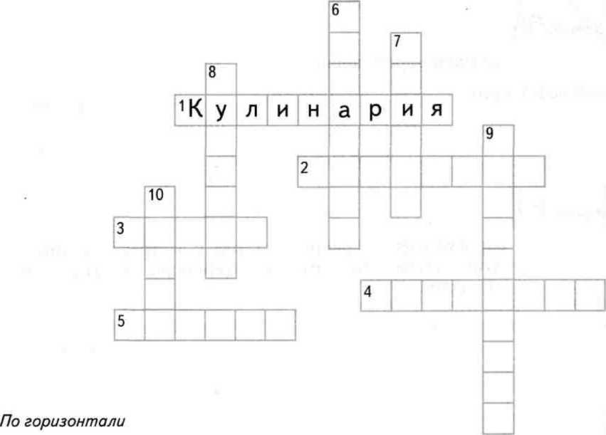

1. Искусство приготовления пищи.
2. Салат из отварных овощей.
3. Холодное блюдо из овощей и других продуктов.
4. Посуда для варки пищи.
5. Маленький закусочный бутерброд.

*По вертикали*

1. Биологически активные вещества, необходимые для нормальной жизнедеятельности человека.
2. Установленный или принятый порядок поведения.
3. Кухонная посуда с ручкой и отверстиями для процеживания или протирания пищи.
4. Убранство стола: посуда, столовые приборы.
5. Вид тепловой обработки, при которой продукт нагревают в воде или другой жидкости.

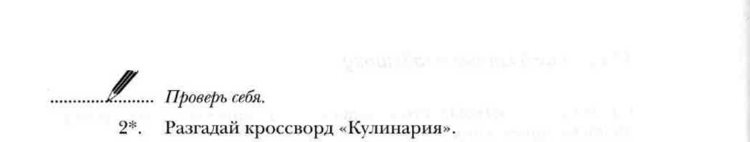

Технологии ведения дома. Интерьер кухни, столовой

***Задание***

65

1. Выполни практическую работу «Описание интерьера кухни» из учебника. Нарисуй или опиши, каким бы ты хотела видеть ин­терьер кухни в твоей квартире (доме).



2. Перечисли способы размещения оборудования на кухне.

71

*.к'..*

3*.

***Проверь себя.***

|  |  |  |  |  |  |  |  |  |  |  |
| --- | --- | --- | --- | --- | --- | --- | --- | --- | --- | --- |
| Разгадай кроссворд « | | | | | Кухня». | | | | 6 |  |
|  | 5К |  | |  | 1 |  |  |  |  |
| У |  | | 7 |  | | | |  |
| 2х |  |  |  |  |  |  |  |  |  |
| н |  |  |  |  | |  | |  |  |
| я |  | 3 |  |  |  |  | |  |
|  |  |  |  |  |  | |  | |  |  |
| 4 |  |  |  |  |  | | | | | |

*По горизонтали*

1. Кухонная печь с конфорками для приготовления пищи.
2. Электрическое оборудование для охлаждения, замораживания и хране­ния пищевых продуктов и готовых блюд.
3. Предмет мебели, используемый для приготовления и приема пищи.
4. Прибор для быстрого перемешивания продуктов, взбивания, приготов­ления коктейлей.

*По вертикали*

1. Помещение для приготовления и приема пищи.
2. Сосуд с ручкой и носиком для кипячения воды или заваривания чая.
3. Прибор для приготовления гренков (тостов).

*Задание*

66

Заполни протеки в таблице.

|  |  |
| --- | --- |
| Название электроприбора | Назначение прибора |
|  | Используется для приготовления рыбных и мясных блюд с нагревом от электронагревательного элемента |
| Мясорубка |  |
| 72 | |

Продолжение таблицы

|  |  |
| --- | --- |
| • • * • 1 *  Название электроприбора  : n: Mkirxaclll ш | Назначение прибора |
|  | Применяется для выпечки хлебобулочных и кондитерских изделий, тушения и жаренья мясных, рыбных продуктов и овощей |
| Миксер |  |
|  | Предназначен для приготовления кулинарных изделий, овощей, мяса и рыбы во фритюре |
| Тостер |  |

*Оценка и комментарии учителя:*

* Эти незаполненные страницы рабочей тетради ты можешь исполь­зовать для самостоятельной работы над творческими проектами.

Предлагаем тебе поэкспериментировать, поразмышлять и перене­сти на бумагу свои идеи, рисунки, предложения, пожелания.

Изготовление швейного изделия

I

**I**

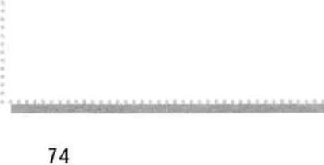

75



*Ответы на кроссворды*

*Задание 8*

По горизонтали:

1. Хлопок. 2. Материаловедение. 3. Волокно. По вертикали:

1. Уток. 5. Лён. б. Ткань. 7. Основа.

*Задание 12*

По горизонтали:

1. Лекало. 2. Наперсток.

По вертикали:

1. Ножницы. 3. Колышек. 4. Булавка. 5. Игла. 6. Резец

*Задание 22*

По горизонтали:

1. Припуск. 2. Модельер. 3. Конструирование.

По вертикали:

1. Моделирование. 5. Стежок. 6. Шов. 7. Строчка. 8. Нитка.

*Задание 25*

По горизонтали:

1. Лоскуток. 2. Нитка. 3. Картон. 4. Шаблон. По вертикали:

1. Линейка. 5. Карандаш. 6. Утюг.

*Задание 64*

По горизонтали:

1. Кулинария. 2. Винегрет. 3. Салат. 4. Кастрюля. 5. Канапе. По вертикали:

6. Витамины. 7. Этикет. 8. Дуршлаг. 9. Сервировка.

10. Варка.

*Задание 65*

По горизонтали:

1. Плита. 2. Холодильник. 3. Стол. 4. Миксер. По вертикали:

1. Кухня. 6. Чайник. 7. Тостер.